简单机械专题
【本专题知识点小结】
一、杠杆
1.定义
叫杠杆。
说明：①杠杆可直可曲，形状任意。
②有些情况下，可将杠杆实际转一下，来帮助确定支点。如：鱼杆、铁锹。
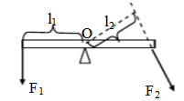
2.杠杆的五要素——组成杠杆示意图。

①支点：杠杆绕着转动的点，用字母 表示。
②动力：使杠杆转动的力。用字母 表示。
③阻力：阻碍杠杆转动的力。用字母 表示。
④动力臂：从 到 的距离，用字母 表示。
⑤阻力臂：从 到 的距离。用字母 表示。
说明:动力、阻力都是杠杆的受力，所以作用点在杠杆上。
动力、阻力的方向不一定相反，但它们使杠杆的转动的方向相反
3.画力臂方法
①找支点O；
②画力的作用线（虚线）；
③画力臂（虚线，过支点垂直力的作用线作垂线）；
④标力臂（大括号）。
- 研究杠杆的平衡条件：
（1）杠杆平衡是指：杠杆 或 。
（2）实验前：应调节杠杆两端的螺母，使杠杆在水平位置平衡。这样做的目的是：可以方便 。
（3）结论：杠杆的平衡条件（或杠杆原理）是：
× ＝ ×
写成公式
也可写成：F₁/F₂=L₂/L₁
注意：解决杠杆平衡时动力最小问题：此类问题中阻力×阻力臂为一定值，要使动力最小，必须使动力臂最大，要使动力臂最大需要做到 ①在杠杆上找一点，使这点到支点的距离最远；②动力方向应该是过该点且和该连线垂直的方向。

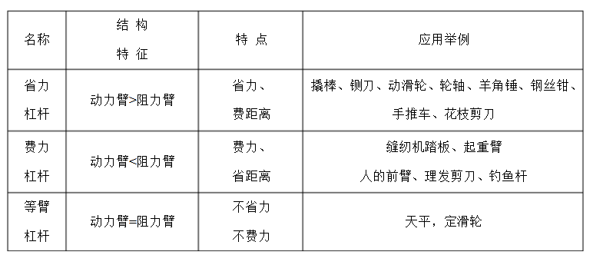
- 应用

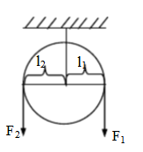
- 滑轮
1、定滑轮
（1）定义： 的滑轮
（2）实质： 杠杆
（3）特点：使用定滑轮不能 但是能改变 。
（4）对理想的定滑轮(不计轮轴间摩擦）
①F=G
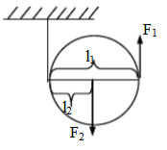
②绳子自由端移动距离S_{F}(或速度v_{F})=重物移动的距离S_{G}(或速度v_{G})
2.动滑轮
（1）定义： 的滑轮（可上下移动，也可左右移动）
（2）实质：动力臂为阻力臂 倍的省力杠杆。
（3）特点：使用动滑轮能省 的力，但不能改变 。
（4）理想的动滑轮（不计轴间摩擦和动滑轮重力）
①F=1/2•G（只忽略轮轴间的摩擦）
②拉力F=1/2•(G_{物}+G_{动})绳子自由端移动距离S_{F}(或v_{F})=2倍的重物移动的距离S_{G}(或v_{G})
3.滑轮组
（1）定义： 组合成滑轮组
（2）特点：使用滑轮组既能 又能改变 。
（3）理想的滑轮组（不计轮轴间的摩擦和动滑轮的重力）
①拉力F=1/n•G(只忽略轮轴间的摩擦)
②拉力F=1/n•(G_{物}+G_{动})
③绳子自由端移动距离S_{F}(或v_{F})=n倍的重物移动的距离S_{G}(或v_{G})
（4）装滑轮组方法：首先根据公式n=(G物+G动)/F求出绳子的股数，然后根据“ ”的原则，结
合题目的具体要求组装滑轮。
- 绳子段数n的确定方法：

- 定滑轮、动滑轮、滑轮组的对比
 | 定滑轮 | 动滑轮 | 滑轮组
图形特点（设提升物重为G，上升的高度为h） | 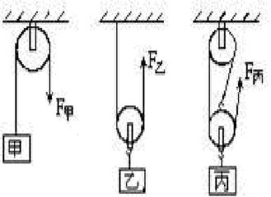
力臂关系
动力和阻力大小关系
动力的方向
绳端移动的距离
实质
三、机械效率
1.有用功：对人们有用的功。
公式：W_{有用}＝ = =
2.额外功：并非我们需要但又不得不做的功
公式：W_{额} = = （忽略轮轴摩擦的动滑轮、滑轮组）
3.总功：有用功加额外功或动力所做的功
公式：W_{总}= = =
- 机械效率： 的比值。
公式：
说明：有用功总小于总功，所以机械效率总 1，通常用百分数表示。
- 机械效率的意义
①标志机械做功性能的好坏
②机械效率的高低并不决定使用机械是省力还是费力
- 提高机械效率的方法： 、 、
- 三种简单机械的机械效率的求法
简单机械 | 有用功 | 总功 | 额外功 | 机械效率
杠杆
滑轮组（或动滑轮）
斜面
第一讲：杠杆
【典型例题】
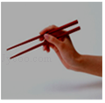
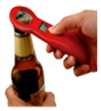
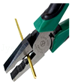
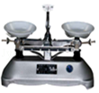
1．如图所示的常用工具中，使用时属于费力杠杆的是（ ）

A．筷子 B．起瓶器 C．钢丝钳 D．天平
2．如图所示，杠杆处于平衡状态，下面说法正确的是（ ）
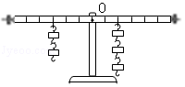
A．若将杠杆两侧钩码分别向外侧移动一格，杠杆右端会下降
B．若在杠杆两侧挂钩码处各增加一个质量相同的钩码，杠杆仍在水平位置平衡
C．若在杠杆两侧挂钩码处各取走一个质量相同的钩码，杠杆左端会下降
D．以上说法都错误
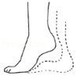
3．踮脚是一项很好的有氧运动（如图），它简单易学，不受场地的限制，深受广大群众的喜爱，踮脚运动的基本模型是杠杆，下列分析正确的是（ ）
A．脚后跟是支点，是省力杠杆
B．脚后跟是支点，是费力杠杆
C．脚掌与地面接触的地方是支点，是省力杠杆
D．脚掌与地面接触的地方是支点，是费力杠杆
4．工人师傅用独轮车搬运砖块，车和砖块所受的重力G=1200N，有关尺寸如图所示，工人师傅推车时，人手向上的力F的大小是（ ）
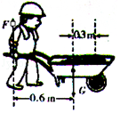
A．300 N B．400 N C．600 N D．1 200 N
5．如图所示，在“探究杠杆的平衡条件”实验中，已知杠杆上每个小格长度为2cm，当弹簧测力计在A点斜向上拉（与水平方向成30°角）杠杆，使杠杆在水平位置平衡时，下列说法正确的是 （ ）
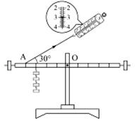
A．动力臂为0.08m B．此时为省力杠杆
C．弹簧测力计的示数为4N D．钩码总重为2N
6．图中 AOB 是可绕 O 点无摩擦转动的轻杆，A 端挂重 400N 的物块，AO 与 OB 长度之比为 5：4．人始终沿竖直方向拉挂在 B 端的轻环。要使轻杆水平平衡，人应施加拉力为 N，当轻杆在图中虚线位置平衡时，人的拉力将 （选填“变大”、“变小”或“不变”）。
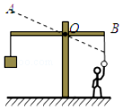
7．小明和小红一起做探究杠杆平衡条件的实验：
（1）实验前，将杠杆的中点置于支架上，当杠杆静止时发现杠杆停在如图甲所示的位置．小明将左端的平衡螺母向右调，小红认为也可以将右端的平衡螺母向 调（选填“右”或“左”），使杠杆在水平位置平衡．
（2）接着，小明在A处挂3个钩码，在右端挂2个钩码，并移动钩码到B处，杠杆又在水平位置平衡（如图乙）．小明使杠杆在水平位置平衡的目的是 ．由此，小明总结得出杠杆平衡的条件．小明的做法存在的问题是 ．
（3）最后，小明取下挂在右侧的钩码，并用弹簧测力计在C处竖直向上拉，仍使杠杆在水平位置平衡（如图丙所示）．当弹簧测力计逐渐向右倾斜时，保持杠杆在水平位置平衡，则弹簧测力计的示数将 （选填“变大”、“变小”或“不变”），其原因是 ．
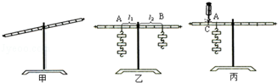

【课堂练习】
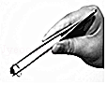
1．下列四个工具在如图所示的情景中正常使用时，省力情况与其他三个不同的是（ ）
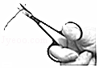
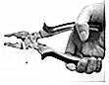
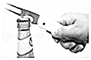

A．镊子 B．剪子 C．钳子 D．起子
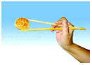
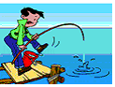
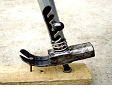
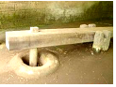
2．如图所示的四种情景中，所使用的杠杆属于省力杠杆的是（ ）

A． 筷子 B． 钓鱼竿 C． 羊角锤 D．古代捣谷工具
3．如图，O为拉杆式旅行箱的轮轴，OA为拉杆．现在拉杆端点A处施加力F，使箱体从图中位置绕O点缓慢逆时针转至竖直位置．若力F的大小保持不变，则力F的方向应（ ）
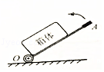
A．垂直于OA B．竖直向上 C．沿OA向上 D．水平向左
4．如图所示，在均匀杠杆的A处挂3个钩码，B处挂2个钩码，杠杆恰好在水平位置平衡，已知每个钩码的质量均为50g，若在A，B两处各加1个钩码，那么杠杆（ ）
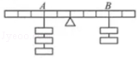
A．右边向下倾斜 B．左边向下倾斜
C．仍保持水平位置平衡 D．无法确定杠杆是否平衡
5．一根直杆可绕轴O转动，在直杆的中点挂一个重物，在杆的另一端施加一个方向始终保持水平的力F，如图所示，在力F使直杆从竖直位置慢慢抬起到水平位置的过程中，力F的大小变化情况应是（ ）
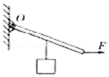
A．一直在增大 B．一直在减小
C．先增大、后减小 D．先减小、后增大

6．初一科学活动课上，同学们用钢丝钳剪铁丝时，如图所示，把手放在远离轴的地方容易把铁丝剪断，这是因为（ ）
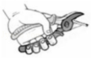
A．增大了动力 B．减小了阻力 C．增大了动力臂 D．增大了阻力臂
7．（1）如图1甲所示，轻质杠杆OA保持水平平衡（B为OA的中点），重物G=20N，则F_{甲}= N．若将重物的悬挂点和拉力的作用点互换位置，如图1（乙）所示，当杠杆仍保持水平平衡时，F_{乙}= 牛．在图中，属于省力杠杆的是 （以下均选填“甲”或“乙”）．
（2）图2所示生活用品中同属省力杠杆的是 （填编号）
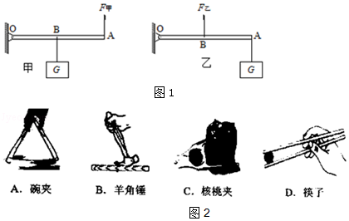
8．李明同学用如图所示装置做探究杠杆平衡条件的实验，图中杠杆匀质且标有均匀刻度。实验前发现右端偏高，应向 （选填“左”“右”）端调节平衡螺母使杠杆在水平位置平衡。当杠杆水平平衡后，在左侧第2格上挂3个相同的钩码（每个钩码重0.5N），则应在右侧第3格上用弹簧测力计竖直向下拉，使杠杆在水平位置平衡，则弹簧测力计示数应为 N．弹簧测力计由竖直方向逐渐向左转动，杠杆始终保持水平平衡，则弹簧测力计的示数将逐渐 （选填“增大”、“减小”、“不变”或者“不确定”）。
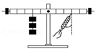
9．如图所示，杠杆水平放置且自重忽略不计，O是支点，左侧挂一重物，动力F₁大小为3N，整个装置处于静止状态，则物体的重力为 N．此时杠杆属于 杠杆（选填“省力”或“费力”）．
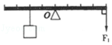

10．如图中，车和砖头总重1000N，则人手向上的力F= N，这个独轮车属于 杠杆．
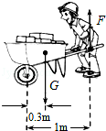
11．如图为吊车起吊货物的工作示意图，请在图中画出动力、阻力和阻力臂。
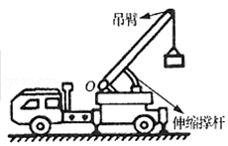
12．如图所示，人的手臂相当于一个杠杆，它的支点在O点．请画出图中铅球对手的作用力F的力臂l．
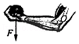

13．请在图中画出用羊角锤起钉时所用的最小力F．（要求保留作图痕迹）
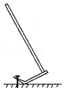
14．如图所示的棒ABC可绕A点的转轴转动，请画出要使棒ABC在图中位置保持平衡时所需的最小力F的示意图；
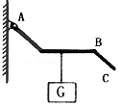
15．如图，轻质杠杆OA可绕O点在竖直面内旋转，请在图中画出物体所受重力和使杠杆保持平衡的最小力F的示意图．
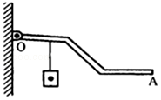

16．如图所示的钢丝钳，其中A是剪钢丝处，B为手的用力点，O为转动轴（支点），图为单侧钳柄及相连部分示意图．请在图中画出钢丝钳剪钢丝时的动力臂L₁和阻力F₂．
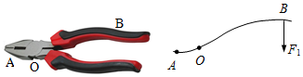

17．如图所示，是“探究杠杆的平衡条件”的实验装置。
（1）实验前，杠杆如图甲静止，为使得杠杆在水平位置平衡，应将两端的平衡螺母向 调节；
（2）杠杆平衡后，在左侧A点挂两个钩码，每个钩码重1N，在右端B竖直向下拉着弹簧测力计，使杠杆在水平位置平衡，如图所示，此时弹簧测力计的示数F= N；
（3）若在B点斜向右下方拉弹簧测力计，仍保持杠杆水平平衡，则弹簧测力计的示数将 （变大/变小/不变）；此时，要使杠杆在水平位置平衡且弹簧测力计的示数仍等于F，应将钩码向 （左/右）移动适当的距离。
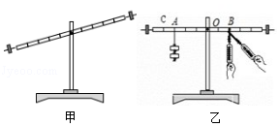

【课后练习】
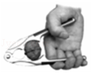
1．下列工具在正常使用过程中，属于费力杠杆的是（ ）
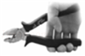
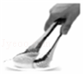
A．起子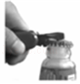 B．核桃夹 C．钳子 D．食品夹
2．如图所示，杠杆在水平位置处于平衡状态．下列操作仍能让杠杆在水平位置保持平衡的是（ ）
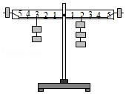
A．两侧钩码同时向外移一格
B．左侧的钩码向左移一格，右侧增加一个钩码
C．在两侧钩码下方，同时加挂一个相同的钩码
D．在两侧钩码下方，同时减去一个相同的钩码

3．如图，O是杠杆的支点，为了提高重物，用一个跟杠杆始终保持垂直的力，使杠杆由竖直位置缓慢转动到水平位置，在这个过程中，则（ ）
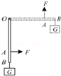
A．杠杆始终是省力的 B．杠杆始终是费力的
C．杠杆始终是等力的 D．以上说法都不对
4．如图所示，重力为G的均匀木棒竖直悬于O点．在其下端施一始终垂直于棒的拉力F，让棒缓慢转到图中虚线所示位置，在转动的过程中（ ）
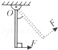
A．动力臂逐渐变大 B．阻力臂逐渐变大
C．动力F保持不变 D．动力F逐渐减小
5．如图所示，活塞式抽水机手柄可以看做是绕O点转动的杠杆．它在动力F₁和阻力F₂的作用下，处于平衡状态，要想最省力应使F₁沿着那个方向？（ ）
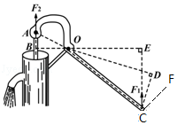
A．由C指向F B．由C指向D C．由C指向E D．由C指向O
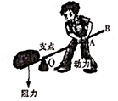
6．如图所示，用橇棒撬起石块并保持平衡，下列说法正确的是（ ）
A．动力对橇棒的转动效果小于阻力对橇棒的转动效果
B．手在A点向不同方向施力时，力的大小都相等
C．手在A点竖直向下施力时，撬棒是个省力杠杆
D．手分别在A、B两点沿竖直向下方向施力时，在B点比在A点费力

7．如图在杠杆P处挂一重物，要使杠杆在图示位置平衡，在Q点分别沿四个方向施力，其中最小的力是（ ）
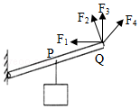
A．F₁ B．F₂ C．F₃ D．F₄
8．如图所示，杠杆OP能绕O点转动，将物体A用细绳挂在M点，杆OP处于图示倾斜位置．下列说法正确的是（ ）
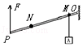
A．用细绳竖直向上拉动杠杆最省力
B．无论拉力的方向如何变化，此杠杆均属于省力机械
C．若将物体A挂在N处，要想保持杠杆静止不动，拉力F必须增大
D．保持物块A和杠杆静止，沿顺时针改变拉力F的方向，拉力大小将保持不变
9．如图所示，物体M是密度为8×10³kg/m³，边长为0.1m的正方体，OAB是一个可以绕着O点在竖直平面内转动的轻质杠杆，AB=2AO，在A点施加竖直向上的拉力F₁，使杠杆处于水平平衡状态，此时物体M对水平地面的压强为2000Pa．求：水平地面对物体M的支持力F_{N}= ，作用在A点的拉力F₁= ．
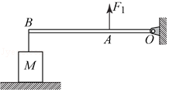
10．拉杆式旅行箱可看成杠杆，如图所示．已知OA=1.0m，OB=0.2m，箱重G=120N，当施加力为F₁时，这个旅行箱可以看成 杠杆；当旅行箱在图示位置静止时，施加在点A的最小作用力为 ，且等于 N．
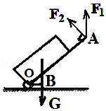
11．如图所示的杠杆（重力和摩擦不计），O点为支点，在中点B处挂一重为100N的物体，为保证杠杆在水平方向静止，在A点处沿 （选填“F₁”、“F₂”或“F₃”）方向施加的力最小，大小为 N．
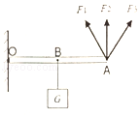
12．在图中分别画出F₁的力臂L₁和F₂的力臂L₂ （杠杆 ORA 处于平衡状态）。
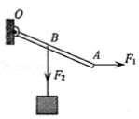
13．用一杠杆提重物，如图所示，请画出图中力F的力臂和阻力F₂
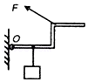

14．如图是用木棒撬石块的示意图，请在图中用小黑点标出支点，用符号O表示，并画出动力F₁的力臂。
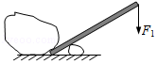

15．如图所示为生活中使用的“开瓶起子”，请在图中画出作用在“开瓶起子”上动力F₁的力臂和阻力F₂的示意图．
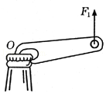
16．小明是按小组利用有刻度的杠杆和支架，探究杠杆平衡条件，在实验中：
（1）将杠杆的中点支架上，当杠杆静止时如图甲所示，发现杠杆左端下沉，这时应将平衡螺母向 （填“左”或“右”）调节，直到杠杆在水平位置平衡．在往后的实验过程中 （填“能”或“不能”）在调节两侧的平衡螺母；
（2）小明在实验时，进行了图乙和图丙的操作，杠杆都在水平位置平衡了，小明实验后认为，图乙更方便，原因是：
（3）小明改变力和力臂的数值，做了三次试验，并将实验数据记录在下表中：
实验次数 | 动力F₁/N | 动力臂l₁/cm | 阻力F₂/N | 阻力臂l₂/cm
1 | 0.5 | 20 | 1 | 10
2 | 1 | 15 | 1.5 | 10
3 | 2 | 15 | 1.5 | 20
小明做了三次试验而不是一次实验，其目的是 ；
（4）实验中，小明用如图丁的方式悬挂钩码，杠杆也能水平平衡（杠杆上每个等距）则左侧钩码对杠杆的作用效果，相当于将左侧的三个钩码挂于
A.1处 B.2处 C.3处 D.4处
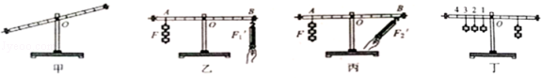
17．现有细绳、质量可忽略的长硬棒、刻度尺、一瓶600mL的水，空瓶的质量忽略不计．如图所示，小宇用上述器材自制一把无刻度值的杆秤，用来估测书包重力．
（1）这瓶水的重力G₁= N．（水的密度是1g/cm³，g=10N/kg）
（2）手提细绳，若硬棒水平静止．在图中标示需要测量的长度（用物理量符号注明）．
（3）书包的重力G₂= （用上述已给及所测量的物理量符号表示）．
（4）若测量过程中硬棒挂书包一端下沉，让硬棒水平平衡的办法是 ．
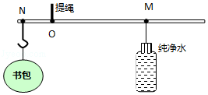

第二讲：滑轮
【典型例题】
1．如图所示的滑轮组上挂两个质量相等的钩码A、B，放手后将出现的现象是（忽略滑轮中，绳重及摩擦）（ ）
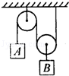
A．A下降 B．B下降 C．保持静止 D．无法确定
2．如图所示的是工人在平台上通过滑轮组向上拉起重物G的情景．已知重物G所受的重力为700N，当他沿水平方向用400N的力拉重物G时，重物G恰好做匀速直线运动．不计绳重及摩擦，下列说法正确的是（ ）
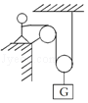
A．该滑轮组的动滑轮所受的重力为100N
B．若工人拉动绳子的速度为0.5m/s，则4s后，绳子的拉力所做的功为1400J
C．当工人用等大的力使绳子以不同速度匀速运动，且绳端运动相同的距离时，工人所做的功大小不同
D．若将重物G换为质量更大的物体，则在不改变其它条件的情况下，工人将更省力
3．在研究定滑轮特点时，做的实验如图所示，弹簧测力计示数分别为F₁、F₂、F₃，则三个力的大小关系是（ ）
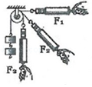
A．F₁最大 B．F₂最大 C．F₃最大 D．三者一样大
4．下图所示的滑轮或滑轮组，匀速提高同一物体，最省力的是（滑轮重和摩擦不计）（ ）
A．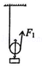 B．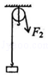 C．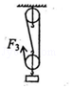 D．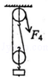
5．图甲、图乙是由相同的滑轮组装的滑轮组，甲乙两人分别用两装置将质量相等的重物匀速提升相同的高度，空气阻力、摩擦、滑轮和绳子的质量均不计，下列说法正确的是（ ）
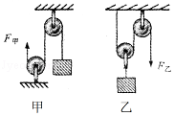
A．甲的拉力等于乙的拉力
B．甲的拉力等于乙的拉力的3倍
C．乙拉绳子的速度是甲拉绳子速度的2倍
D．甲拉绳子的距离等于乙拉绳子距离的倍
6．如图所示，物体B质量为2kg，A为一动滑轮，绳的一端固定在地面上，当滑轮在F的作用下匀速上升1m时，物体B上升的高度为 m，拉力F做的功为 J．（不考虑滑轮重及摩擦力，g取10N/kg）
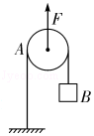
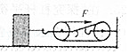
7．在水平桌面上放一个100N的重物，现用如图所示装置将物体匀速拉动，物体与桌面间的摩擦力是24N，不考虑滑轮重力和滑轮与绳间摩擦，水平拉力F为 N．若绳子自由端移动速度为0.6m/s，则物体移动速度为 m/s．

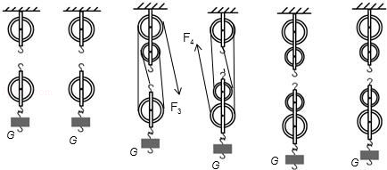
8．按要求完成图中滑轮组的绕法，或根据绕法完成对应的表达式．

F=G； F=G； F= G；F= G；F=G； F=G
9．如图，用滑轮组将物块从位置A匀速拉到位置B，请在图中画出最省力的绕线方法；
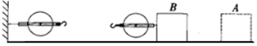
1

10．正装修房子的小王站在地面上，利用如图所示的滑轮组将装修材料送到二楼窗口，请用笔画线表示绳子在图中画出小王的绕绳方法．
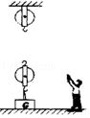

11．在图中画出滑轮组最省力的绳子绕法．
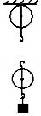

【课堂练习】
1．如图中某同学体重为500N，他的手能承受的最大拉力为600N，动滑轮重100N，该同学利用如图所示的滑轮组把物体A吊起来，物体A的重量不能超过（ ）
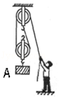
A．1000N B．1200N C．900N D．1100N
2．如图所示，用四个滑轮组分别匀速提升重力均为G的物体，若不计滑轮重、绳重及轴摩擦，下列关系式正确的是（ ）
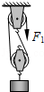
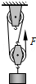
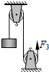
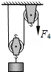

A．3F₁=G B．3F₂=G C．F₃=2G D．F₄=2G
3．如图，在竖直向上的力F的作用下，重为10N物体A沿竖直方向匀速上升．已知重物上升速度为0.4m/s，不计绳与滑轮摩擦以及滑轮重和绳重，则拉力F的大小和滑轮上升的速度分别为（ ）
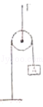

A．20N 0.2m/s B．20N 0.8m/s C．5N 0.2m/s D．5N 0.8m/s
4．下列几种说法中正确的是（ ）
A．任何一个滑轮组都具备既省力又改变动力方向的优点
B．滑轮组的省力情况决定于动滑轮的个数
C．滑轮组的省力情况决定于承担物重的绳子段数
D．任何滑轮组都具有既省力又省距离的优点
5．利用一个定滑轮和一个动滑轮组成的滑轮组提起重600N的物体，最小的拉力是（不计滑轮重和摩擦）（ ）
A．600 N B．300 N C．200 N D．100 N
6．工人们为了搬运一个笨重的机器进入厂房，他们设计了如图 所示的四种方案（ 机器下方的小圆表示并排放置的圆形钢管的横截面）．其中最省力的方案是（ ）
A．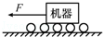 B．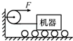 C．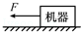 D．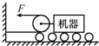
7．物体A分别在F₁和F₂的拉力作用下，沿同一水平面匀速运动了一段距离，如图所示．在不计滑轮重、绳重及绳与滑轮间摩擦的情况下，拉力F₁、F₂的大小及拉力分别所做的功W₁、W₂的大小关系是（ ）
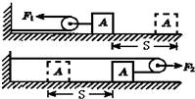
A．F₁=F₂ W₁=W₂ B．F₁=F₂ W₁=W₂
C．F₁=F₂ W₁=W₂ D．F₁=F₂ W₁=W₂
8．在水平桌面上放一个重300N的物体，物体与桌面的摩擦力为60N，如图所示，若不考虑绳的重力和绳的摩擦，使物体以0.1m/s匀速移动时，水平拉力F和其移动速度的大小为（ ）
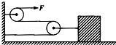
A．300N 0.1m/s B．150N 0.1m/s
C．60N 0.2m/s D．30N 0.2m/s
9．家用手摇晾衣架是我们生活中经常使用简单机械，如图所示．A、B两滑轮中属于动滑轮的是 ；若衣服和晾衣架的总重为200N，晾衣架上升的高度为1m，不计动滑轮重，绳重及摩擦，则静止时绳的拉力F= N，摇柄处绳子运动的距离 m．
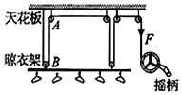
10．如图所示的滑轮组（不计绳重及摩擦），工人师傅用40N的拉力将质量为5kg、底面积为1600cm²的空吊篮A匀速提升到二楼平台，动滑轮的重是 N．此滑轮组的机械效率为 %；若静止在二楼平台的吊篮里装了1020N的砖块，绳子B和C能承受的最大拉力分别为1000N和600N，当质量为50kg的工人师傅拉绳子C时，吊篮对二楼平台的最小压强为 Pa．
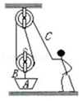
11．有一个矿井，深20 m，有两个工人将一个重为400 N的矿石从井底匀速拉向井面，如图所示，动滑轮重20 N，不计其他摩擦．如果两个工人始终保持相同的速度拉矿石，则两个工人用的拉力F= N；当矿石拉出井面时，则其中一个工人将绳子移动了 m．
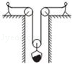
12．如图所示，在水平拉力F的作用下重100N的物体A，沿水平桌面做匀速直线运动，弹簧秤B的示数为10N，则物体A与水平桌面的摩擦力大小为 N，拉力F的大小为 N．（忽略滑轮重力和与绳子摩擦）
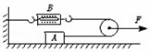
13．请在图中画出人拉重物上升，最省力的绕线方法．
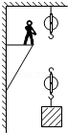
14．滑轮组最省力的绕法
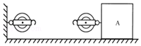
15．如图所示，小颜用滑轮组提升重物，试画出此滑轮组最省力时的绕线情况．
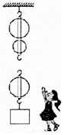
16．如图，在图中画出最省力的绕线方式，若不计滑轮自重与摩擦．
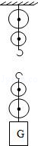
17．工人利用图所示的滑轮组在20s内将重400N的物体向上匀速提起2m，所用拉力为250N；求：
（1）物体上升的速度和绳子自由端移动的速度．
（2）若用此滑轮组将重900N的物体竖直向上匀速提升，不计绳重和摩擦力，拉力应为多大？
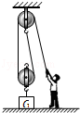

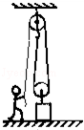
18．质量为60kg的小明利用如图所示滑轮组来提升重物．试思考并解答下列问题（g=10N/kg） 已知物重是800N，不考虑摩擦及绳重时，
（1）若实际拉力是500N，动滑轮的重力多大？
（2）小明利用此滑轮组至少需提起多重重物才能省力？
（3）小明利用此滑轮组至多能提起多重重物？

【课后练习】
1．n个动滑轮和一个定滑轮组成滑轮组，每个动滑轮的质量与所悬挂的物体质量相等．不计一切摩擦和绳的重力，滑轮组平衡时拉力大小为F，如图所示．若在图示中再增加一个同样质量的动滑轮，其它条件不变，则滑轮组再次平衡时拉力大小为（ ）
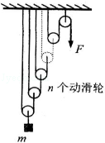
A． B．F C．F D．F
2．如图所示，用同一个动滑轮先后提升同一物体，使物体以相同的速度匀速上升相同的高度，所用的力分别是F_{甲}和F_{乙}，拉力做功的功率分别是P_{甲}和P_{乙}．若不计摩擦、动滑轮重和绳重，则F_{甲}与F_{乙}、P_{甲}与P_{乙}之间的大小关系是（ ）
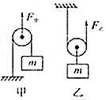
A．F_{甲}＜F_{乙}、P_{甲}=P_{乙} B．F_{甲}＞F_{乙}、P_{甲}＞P_{乙}
C．F_{甲}＞F_{乙}、P_{甲}=P_{乙} D．F_{甲}＜F_{乙}、P_{甲}＜P_{乙}
3．如图是使用简单机械匀速提升同一物体的四种方式（不计机械重和摩擦），其中所需动力最小的是（ ）
A．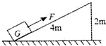 B．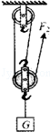 C．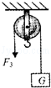 D．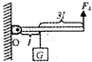
4．小柯用图中装置提升重为400牛的物体，不计摩擦和滑轮自重，下列说法正确的是（ ）
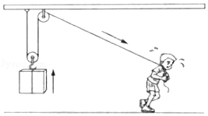
A．两个滑轮均为定滑轮
B．人将绳子拉过1米，物体也上升1米
C．物体匀速上升时，人对绳子的拉力为200牛
D．使用该装置不能省力，但能改变力的方向
5．如图所示，体重为510N的人，用滑轮组拉重500N的物体A沿水平方向以0.02m/s的速度匀速运动．运动中物体A受到地面的摩擦阻力为200N．动滑轮重为20N（不计绳重和摩擦，地面上的定滑轮与物体A相连的绳子沿水平方向，地面上的定滑轮与动滑轮相连的绳子沿竖直方向，人对绳子的拉力与对地面的压力始终竖直向下且在同一直线上，）．则下列计算结果中正确的是（ ）
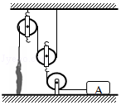
A．人对地面的压力为400N
B．绳子自由端受到的拉力大小是100N
C．人对地面的压力为250N
D．绳子自由端运动速度是0.06m/s
6．使用如图所示的滑轮组提升重物，最省力的绕线方式承重绳为（ ）

A．两端 B．三段 C．四段 D．五段
7．如图所示，弹簧测力计和细线的重力不计，一切摩擦不计，重物的重力G=10N，则弹簧测力计A和B的读数分别为（ ）
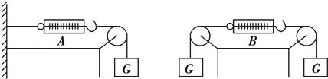
A．10 N，20 N B．10 N，10 N C．10 N，0 D．0，0

8．如图，用滑轮拉同一物体沿同一水平面做匀速直线运动，所用的拉力分别为F₁、F₂、F₃下列关系中正确的是（ ）
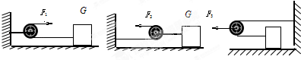
A．F₁＞F₂＞F₃ B．F₁＜F₂＜F₃ C．F₂＞F₁＞F₃ D．F₂＜F₁＜F₃
9．分别用图中所示的装置甲和乙把同一重物吊到同一高度时（ ）
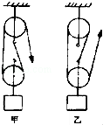
A．用装置甲或装置乙吊起重物所用拉力相同
B．用装置甲吊起重物比用装置乙省力
C．用装置乙吊起重物比用装置甲省力
D．用装置乙吊起重物，动力移动的距离比用装置甲小
10．如图所示的四种机械提起同一重物，不计机械自重和摩擦，最省力的是（ ）
A．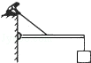 B．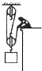 C．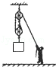 D．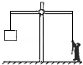
11．如图所示，建筑工人用滑轮组提升重为220N的泥桶，其中动滑轮重为20N，不计滑轮与轴之间的摩擦及绳重，若工人将绳子匀速向上拉起6m，则泥桶上升 m，手拉绳子的力为 N．
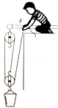
12．如图所示，A、B两个滑轮中，A是 滑轮，B是 滑轮，它们组合在一起构成一个滑轮组，使用它既可以 ，又可以 ；在不考虑滑轮重和摩擦时，物体与桌面的摩擦力是90N，匀速移动物体，水平拉力F为 N．
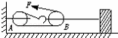
13．一辆汽车不小心陷进了泥潭中，司机按图所示的甲、乙两种方法安装滑轮，均可将汽车从泥潭中拉出，如果汽车的动力小于阻力500N，则甲图中人匀速拉动汽车的拉力至少为 ，其中比较省力的是 图．（绳与滑轮间的摩擦不计）
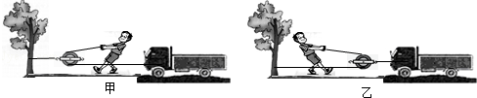
14．如图所示，已知动滑轮的质量0.2kg，不计摩擦和绳重，当竖直向上的力F=20N时，恰能使重物G匀速上升，则重物G= N，绳固定端拉力为 N，G上升10cm，F向上移动 cm．（g=10N/kg）
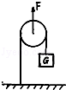
15．站在地面上的人想尽可能小的力提升水桶．请在图中画出滑轮组绳子的绕法．
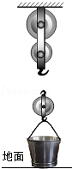
16．请你用笔画线代替细线，按图中要求将两个滑轮连接成滑轮组．
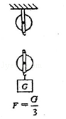
17．要用滑轮组将陷在泥中的汽车拉出来，试在图中画出最省力的绕绳方法．
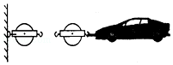

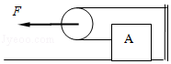
18．如图所示装置中，不计滑轮的自重与摩擦．重100牛的物体A在水平拉力F作用下匀速直线运动了2秒，已知拉力F做功的功率为20瓦，物体A所受的摩擦力为重力的0.2倍．
求：（1）拉力F的大小．
（2）F所做的功．
（3）物体A所移动的距离．

19．如图所示，通过滑轮组用200N的拉力在20s内将重为480N的物体匀速提高2m，（不计绳重和摩擦），求：
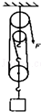
（1）动滑轮重；
（2）绳自由端的移动速度为多大？
（3）若重物再增加150N，要使重物匀速上升，作用在绳自由端的拉力至少多大？

第三讲：机械效率
【典型例题】
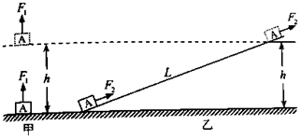
1．用F₁的拉力直接将重为G的物体A匀速提升h（如图甲）；换用斜面把物体A匀速提升相同高度，拉力为F₂，物体沿斜面运动的距离为L（如图乙）．利用斜面工作过程中（ ）

A．有用功为F₂h B．额外功F₂L﹣F₁h C．总功为（F₁+F₂）L D．机械效率为
2．如图所示，用完全相同的滑轮组成甲、乙两种装置，分别将重1N的物体匀速提升相同的高度，滑轮重0.2N，不计摩擦和绳重，所用的拉力分别是F_{甲}和F_{乙}，机械效率分别是η_{甲}、η_{乙}，则（ ）
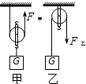
A．η_{甲}＞η_{乙} B．η_{甲}＜η_{乙} C．F_{甲}＞F_{乙} D．F_{甲}=F_{乙}
3．某实验小组分别用如图所示的甲乙两个滑轮组（每个滑轮重相同）匀速提起相同的重物，所用的拉力分别为F₁和F₂，机械效率分别为η₁和η₂，不计绳重及摩擦，下列说法正确的是（ ）
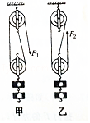
A．F₁＞F₂，η₁=η₂ B．F₁＜F₂，η₁=η₂ C．F₁＜F₂，η₁＞η₂ D．F₁＞F₂，η₁＜η₂
4．下列关于机械效率的说法正确的是（ ）
A．越省力的机械，机械效率越高
B．做功越少的机械，机械效率越低
C．做功越慢的机械，机械效率越低
D．总功相同，有用功越大的机械，机械效率越高
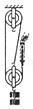
5．如图所示，动滑轮重3N，用弹簧测力计竖直向上匀速拉动绳子自由端，1s内将重为27N的物体提高0.2m，如果不计绳重及摩擦，则下列计算结果正确的是（ ）
A．绳子自由端移动的速度为0.2m/s
B．滑轮组的机械效率为90%
C．提升物体所做的有用功为6J
D．弹簧测力计的示数为9N

6．工人把油桶往车上搬时，会在车上搭一长木板，把油桶轻松地滚上车是利用了斜面可以 的特点，若已知斜面长10m，高为1m，油桶重为1500N，将油桶拉到车上所用的拉力为250N，则斜面的机械效是 ．
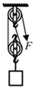
7．如图所示，用滑轮组将1.5kg的物体匀速提高0.5m，拉力F为10N，则有用功为 J，总功为 J，滑轮组机械效率为 %．若增加所提物体的重力，滑轮组机械效率 （选填“变大”、“变小”或“不变”）．

8．如图所示，搬运工用200N的拉力（方向不变）将木箱匀速提升4m，用了20s，木箱重360N，动滑轮重20N．求：
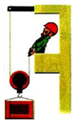
（1）此过程中有用功和额外功为多大？
（2）拉力功率为多大？
（3）此时动滑轮的机械效率为多大？

【课堂练习】
1．工人师傅用如图所示的滑轮组，将重为800 N的物体缓慢匀速竖直提升3m，人对绳端的拉力F为500N，不计绳重和滑轮转轴处的摩擦，则（ ）
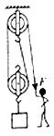
A．绳子自由端移动的距离为9 m
B．动滑轮的重力为200 N
C．人通过滑轮组做的有用功为1500 J
D．滑轮组的机械效率为53.3%
2．如图所示，利用滑轮组匀速拉动放在水平地面上重为G的物体，物体移动的距离为S₁，绳子自由端移动的距离为S₂，A点的拉力为F_{A}．下列说法正确的是（ ）
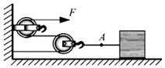
A．F_{A}=2F
B．有用功为GS₁
C．物体受到地面的摩擦力为2Fη
D．额外功为FS₂﹣GS₁
3．下列关于机械效率的说法中，正确的是（ ）
A．越省力的机械，其机械效率越高
B．做的有用功越多，机械效率越高
C．做的总功越少，机械效率越高
D．额外功在总功中占的比例越小，机械效率越高
4．不计摩擦和绳重，用图所示的甲、乙两个相同的滑轮组，提升不同数量的同种钩码，则它们的机械效率（ ）
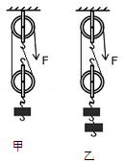
A．η_{甲}＞η_{乙} B．η_{甲}＜η_{乙} C．η_{甲}=η_{乙} D．无法比较
5．如图所示的两个滑轮组，分别用拉力F_{甲}和F_{乙}将重为400N的物体G提升，若不计绳重及摩擦，每个滑轮的重均相同，在F_{甲}和F_{乙}作用下，绳子末端匀速移动相同距离，则此过程中（ ）
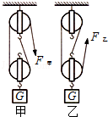
A．F_{甲}和F_{乙}做的有用功相等
B．F_{甲}和F_{乙}的大小相等
C．F_{甲}和F_{乙}做的总功相等
D．甲、乙滑轮组的机械效率相等
6．如图所示，在大小为1000N的拉力F作用下，滑轮组将1800N的重物匀速提升了0.5m，设滑轮组摩擦不计．则在此过程中（ ）
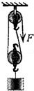
A．做的有用功是500J
B．做的总功是1500J
C．滑轮组的机械效率是90%
D．若减缓重物的提升速度，滑轮组的机械效率会相应的减小
7．将一个重为4.5N的物体沿斜面从底端匀速拉到顶端（如图所示）．已知斜面长1.2m，高为0.4m，斜面对物体的摩擦力为0.3N（物体的大小可忽略不计）．则在上述过程中（ ）
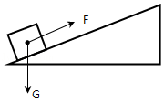
A．有用功为5.4J
B．额外功为1.8J
C．机械效率为83.3%
D．沿斜面向上的拉力大小为0.3N
8．用如图所示的滑轮组提升重物时（忽略绳重及摩擦），下列做法能提高滑轮组机械效率的有（ ）
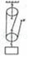
A．增加物体被提升的高度
B．减轻动滑轮的重力
C．改变绳子的绕法，减少承担重物的绳子的段数
D．减少物体的重力
9．如图所示，甲、乙两套装置中，每个滑轮的质量相等，绳重和摩擦忽略不计．用 甲装置把重为 100N 物体 G 升高 2m，所用拉力为 62.5N，甲、乙装置的机械效 率分别 η₁、η₂，则 η₁= ；若用乙装置提相同的重物，则拉力 F₂ F₁（选 填“＞”、“＜”或“=”，下同），机械效率 η₂ η₁．
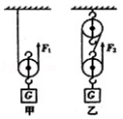
10．如图所示，用滑轮组将1.5kg的物体匀速提高0.5m，拉力F为10N，则有用功为 J，总功为 J，滑轮组机械效率为 %．若增加所提物体的重力，滑轮组机械效率 （选填“变大”、“变小”或“不变”）．
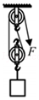
11．用如图所示的滑轮组在5s内将重G=240N的物体匀速向上提起3m，拉力F=150N，这个滑轮组的机械效率是 ．如果忽略绳重和摩擦，动滑轮自重为 N．
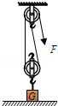
12．如图是某建筑工地上提升建筑材料的滑轮组示意图，其动滑轮质量15kg，某次提升材料质量240kg，材料在空中静止时，摩擦影响很小，绳很轻，可以不考虑，则竖着向上的拉力F= N；竖着向上匀速提升材料，摩擦影响较大，实际所用的拉力大小是1000N，并将材料提升了10m高．则滑轮组的机械效率是 ．（取g=10N/kg）
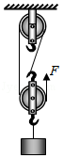

13．某实验小组在测滑轮组机械效率的实验中得到的数据如下表所示，实验装置如图所示．
物理量 | 1 | 2 | 3
钩码重G/N | 4 | 4 | 8
钩码上升的高度h/m | 0.1 | 0.1 | 0.1
绳端拉力F/N | 1.6 | 1.8 | 2.7
绳端移动的距离s/m | 0.4 | 0.3
机械效率η | 62.5% | 74.1%
（1）分析表中数据可得：第1次实验中的S₁= h₁，这是使用图中 （选填“甲”或“乙”）图所示装置做的实验．
（2）比较第1次实验和第2次实验的数据可得：两次实验提升的重物G₁ G₂（选填“＞”，“＜”或“=”），机械效率η₁ η₂（选填“＞”，“＜”或“=”），从两次使用的滑轮组装置角度分析，造成两次机械效率有这样关系的主要原因是 ．
（3）该小组同学再用第1次实验使用的装置做第3次实验，表中第3次实验的数据应为：绳端移动距离S₃= m，机械效率η₃= ．
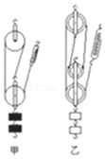
14．某实验小组在测滑轮组机械效率的实验中得到的数据如表所示，实验装置如图
 | 1 | 2 | 3
钩码重G（N） | 4 | 4 | 6
钩码上升高度h（m） | 0.1 | 0.1 | 0.1
绳端拉力F（N） | 1.8 | 1.4 | 2.4
绳端移动距离S（m） | 0.3 | 0.5 | 0.3
机械效率η | 74% | 57.1 | 83.3
（1）通过表中数据可分析出第一组数据是用图中 图做的实验，第二组数据是用图中 图做的实验（选填“左”或“右”）．
（2）通过第一组和第二组的数据分析可得出结论：使用不同的滑轮组，提升相同的重物时，动滑轮的个数越多，滑轮组的机械效率 ．
（3）比较第一三组数据可得正确结论：使用同一滑轮组， ，可以提高滑轮组的机械效率．
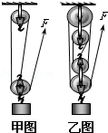
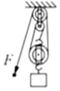
15．工人用如图所示装置在 10s 内将质量为45kg的货物匀速提升 2m，此过程中拉力的功率为 120W（不计绳重和一切摩擦，g 取 10N/kg），求：
（1）有用功；
（2）工人的拉力；
（3）滑轮组的机械效率。

16．小明在探究利用杠杆做功的实践活动中，杠杆一端固定，中点处挂有一重力G为20N的重物，现用手竖直提起杠杆的另一端，使物体缓慢匀速提升（摩擦忽略不计）．
（1）若不计杠杆自重，求拉力F的大小？
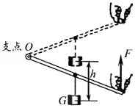
（2）若杠杆是一根自重为5N、材料均匀的硬棒，将重物提升的高度h为0.10m，小明使用杠杆所做的有用功W_{有用}为多大？机械效率η是多大？

【课后练习】
1．用滑轮组竖直向上提升重物，不计绳重和摩檫，下列措施能提高滑轮组机械效率的是（ ）
A．增大重物上升的速度 B．增大重物上升的高度
C．减小定滑轮的重力 D．减小动滑轮的重力
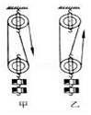
2．用四只完全相同的滑轮组成如图所示的甲、乙两个滑轮组，把相同的物体匀速提升相同的高度．若用η_{甲}、η_{乙}表示甲、乙两滑轮组的机械效率，W_{甲}、W_{乙}表示拉力所做的功（不计绳重与摩擦），则下列判断正确的是（ ）

A．η_{甲}＞η_{乙}，W_{甲}＜W_{乙} B．η_{甲}＜η_{乙}，W_{甲}＜W_{乙}
C．η_{甲}＞η_{乙}，W_{甲}＞W_{乙} D．η_{甲}=η_{乙}，W_{甲}=W_{乙}
3．如图，小明用一个滑轮组把一个12N的物体在2s内匀速提升0.4m，已知动滑轮组重为3N（不考虑绳子的重力和摩擦），则（ ）
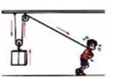
A．绳子的拉力F=6N
B．绳子自由端移动速度v=0.2m/s
C．有用功W_{有}=6J
D．滑轮组的机械效率η=80%
4．如图所示的两个滑轮组分别把重力相等的两个物体提升相同的高度，所用的拉力F₁=F₂，比较两拉力所做的功W₁．W₂及两滑轮组的机械效率η₁．η₂，则有（ ）
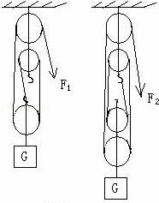
A．W₁＞W₂，η₁＜η₂ B．W₁＜W₂，η₁＜η₂ C．W₁=W₂，η₁=η₂ D．W₁＜W₂，η₁＞η₂

5．用四个相同的滑轮和两根相同的绳子组成如图所示的甲、乙两个滑轮组，用它们提起相同的货物并且使货物升高相同的高度，不计绳重及绳子与滑轮的摩擦，则（ ）
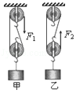
A．甲滑轮组较省力 B．拉力F₁、F₂做的功相同
C．甲滑轮组机械效率较高 D．乙滑轮组机械效率较高
6．关于机械效率，下列说法正确的是（ ）
A．机械效率高的机械做功一定多
B．使用机械可以省力，省力越多，机械效率越高
C．没有摩擦时，机械效率一定等于100%
D．做同样的有用功，额外功越小，机械效率越高
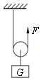
7．如图所示，用手沿竖直方向匀速拉一个动滑轮，使挂在下面重为G的物体缓缓上升，动滑轮的重力不可忽略，若不计绳重和摩擦，现改变物体的重力G，则动滑轮的机械效率η与物体重力G的关系可能与下列哪幅图相符合 （ ）

A．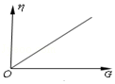 B．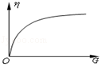 C．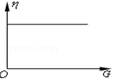 D．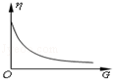

8．用如图所示的滑轮组在10s内将300N的重物匀速提升3m，已知动滑轮重30N，不计摩擦，则（ ）
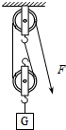
A．利用滑轮组所做的有用功是450J
B．绳子自由端移动的速度是0.9m/s
C．拉力的功率是99W
D．滑轮组的机械效率是80%

9．小明和兴趣小组的同学们利用如图所示的装置探究斜面的机械效率，同学对实验过程和装置发表了下列不同的看法，其中正确的是（ ）
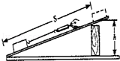
A．匀速拉动木块时，拉力与摩擦力是一对平衡力
B．斜面的机械效率与木块被拉动的距离是无关的
C．斜面的坡度越小，斜面的机械效率越大
D．匀速拉动时，木块要克服摩擦力做有用功
10．如图所示，用相同的滑轮安装成甲、乙两种装置，分别用F_{A}、F_{B}匀速提升重力为G_{A}、G_{B}的A、B两物体，不计绳重和摩擦．若G_{A}＞G_{B}，则η_{甲} η_{乙}；若F_{A}=F_{B}，则G_{A} G_{B}．（选填“＞”、“＜”或“=”）
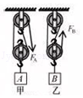
11．如图所示，用滑轮组将重物匀速提升5m，所用的拉力F为250N，滑轮组的机械效率为80%，为若不计摩擦，则物体重力为 N，动滑轮重 N，若被提升的物重变为350N时，滑轮组的机械效率为 ．
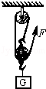
12．用图甲所示的滑轮组运送货物上楼，每件货物重100N，每次运送的量不定，图乙记录了在整个过程中滑轮组的机械效率随货物重力增加而变化的图象，由图可知动滑轮重为 N，当某次运送3件货物时，绳子的拉力F是 N，滑轮组的机械效率为 ．（不考虑绳重和摩擦）
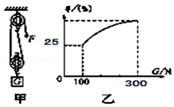
13．如图一根均匀的木棒 OC，OA=OC，B 为 OC 的中点，在 C 点施力将挂在 A 点的重为200N的物体匀速提升0.2m，木棒的机械效率为80%，提升该物体做的有用功是 J，木棒重为 N（不计摩擦），若将该重物移至 B 点，仍匀速提升 0.2m，则机械效率将 （大于/等于/小于）80%．
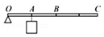
14．如图所示，某同学将质量为50㎏的物体，用一平行于斜面向上的力从斜面底端匀速拉到顶端．若斜面长为5m，高为3m，在此过程中，拉力做功的效率为75%，则拉力的大小为 N，斜面对物体的摩擦力大小为 N．
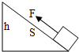
15．在“探究滑轮组的机械效率”时，小明利用两组滑轮组进行了5次测量，用一个动滑轮和一个定滑轮测定前4组数据，用二个动滑轮和二个定滑轮得第5组数据，测的数据如表：
实验次数 | 动滑轮重G动/N | 物重G/N | 钩码上升高度h/m | 动力F/N | 动力作用点移动距离s/m | 滑轮组的机械效率η/%
1 | 0.5 | 1 | 0.1 | 0.7 | 0.3 | 47.6
2 | 0.5 | 1 | 0.2 | 0.7 | 0.6 | 47.6
3 | 0.5 | 2 | 0.1 | 1.1 | 0.3 | 60.6
4 | 0.5 | 4 | 0.1 | 2 | 0.3 | ①
5 | 1 | 4 | 0.1 | ② | 0.5
（1）实验中应沿竖直方向 拉动弹簧测力计．
（2）表格中编号①处数据应为 ；根据图乙中弹簧测力计可知编号②数据应为 N．
（3）由表中第1、2组数据可知，同一滑轮组的机械效率与 无关
（4）由表中第3、4组数据可知，同一滑轮组的机械效率与摩擦和 有关．
（5）有的同学认为：“机械越省力，它的机械效率越高”．你认为这句话是 的（填“正确”）或“错误”）．你是用小明收集的数据中 两组数据对比分析来判断的．
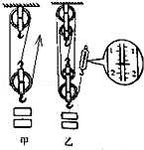

16．用如图所示装置测量动滑轮的机械效率，实验数据如下表．
序号 | 动滑轮重力  G_{动}/N | 钩码重力 G/N | 钩码上升高度h/m | 绳的拉力 F/N | 绳端移动距离s/m | 机械  效率η
1 | 0.1 | 1 | 0.2 | 0.6 |  | 83.3%
2 | 0.1 | 2 | 0.2 | 1.1 | 0.4
3 | 0.2 | 2 | 0.2 |  | 0.4 | 83.3%
（1）实验时，应 拉动弹簧测力计，使挂在动滑轮下面的钩码缓缓上升．
（2）第1次实验时，绳端移动的距离为 m．
（3）第2次实验时，测得动滑轮的机械效率约为 ．
（4）第3次实验时，绳的拉力约为 N．
（5）分析表中数据可知，对于同一动滑轮，所提升钩码的重力增大，机械效率将 ；提升相同重力的钩码时，动滑轮的重力增大，其机械效率将 ．（均选填“增大”、“减小”或“不变”）
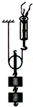
17．用图示装置探究“斜面机械效率”，实验记录如下表．
实验次数 | 物体种类 | 物重G/N | 斜面高h/cm | 沿斜面的拉力F/N | 斜面长s/cm | 机械效率η/%
1 | 木块 | 4 | 15 | 1.1 | 90 | 60.6
2 | 小车 | 4 | 15 |  | 90
（1）沿斜面拉动物体时，应使其做 运动．
（2）根据图中测力计的示数，可知第2次实验的机械效率为 %．
（3）由实验可得初步结论：斜面倾斜程度相同时， 越小，机械效率越大．
（4）若想增大此斜面的机械效率，还可采取什么方法？ ．
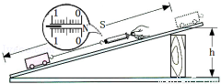

18．如图所示，用一个长为l.2m的斜面将重为4.5N的物体沿斜面匀速拉到0.4m高的高台上，斜面的机械效率为60%，把重物拉上高台时，求：
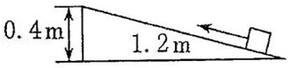
（1）对重物做的有用功是多少J？
（2）拉力做的总功是多少J？
（3）在此过程中做的额外功是多少J？
（4）物体与斜面间的摩擦力是多少N？

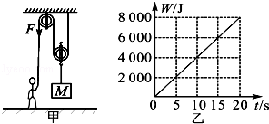
19．体重800N的人，双脚与地面的接触面积400cm²，用图甲所示的滑轮组提升物体M，已知被提升的物体M重为900N，人如在绳子自由端的拉力F将物体M以0.4m/s的速度匀速提升到8m的高度，拉力做的功W随时间t的变化图象如图乙所示，不计钢丝绳的重、摩擦力大小．求：
（1）滑轮组提升重物所做的有用功是多少？
（2）滑轮组提升重物的机械效率是多少？
（3）动滑轮的重力是多少？
（4）提升物体时，人对地面的压强是多少？

